У спасателей на воде начались водолазные сборы
06.02.2025
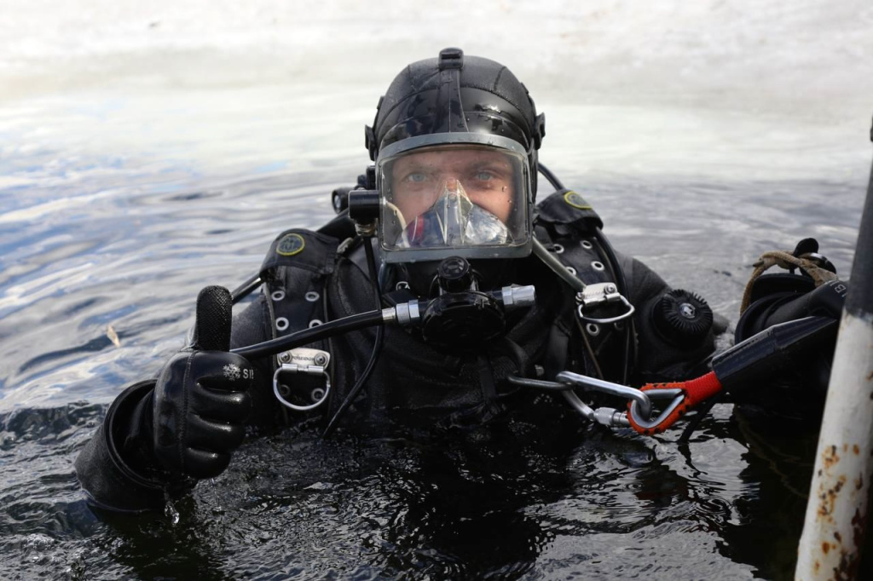

В Московской городской поисково-спасательной службе на водных объектах стартовали водолазные сборы.
Специалистам предстоит продемонстрировать свои теоретические знания и практические навыки для получения допуска к водолазным спускам.
Во время зачёта члены комиссии определяют соответствие водолазов требованиям профессионального стандарта «Водолаз».
Что необходимо знать водолазу?
Ответ почти прост: нужно хорошо знать физику, основы водолазной медицины, все элементы водолазного снаряжения, а также иметь отличное здоровье, стрессоустойчивость, выносливость, способность к концентрации и принятию решений в критических ситуациях. Водолазные работы регламентированы жёсткими правилами, как и отбор и подготовка кандидатов на эту профессию.
Как проходят сборы?
Теоретические знания водолазного дела подтверждаются специальными тестами и задачами. Практическая часть состоит из рабочей проверки воздушно-дыхательного аппарата и водолазного снаряжения. Члены комиссии следят за правильным выполнением всех действий водолаза, которые необходимо делать перед погружением.
Мероприятие рассчитано на три недели, за это время подтвердят свою квалификацию 280 водолазов, в том числе спасатели из ТиНАО. Кроме того, около 10 спасателей проходят водолазные сборы в первый раз. Пожелаем им удачи!

Адрес страницы: http://voronovo.mos.ru/info/detail/12796008.html
Управа района Вороново города Москвы

